一、停保流程
第一步：微信搜索【安徽医保公共服务】小程序，进入到去年参保地市（以蚌埠为例），选择参保缴费—城乡居民暂停参保模块。

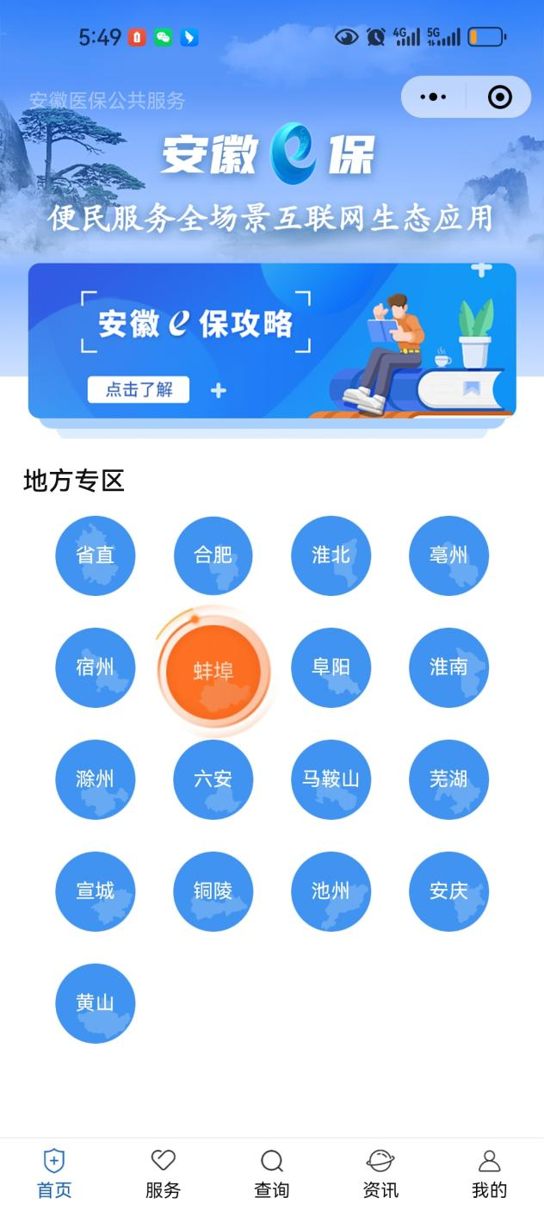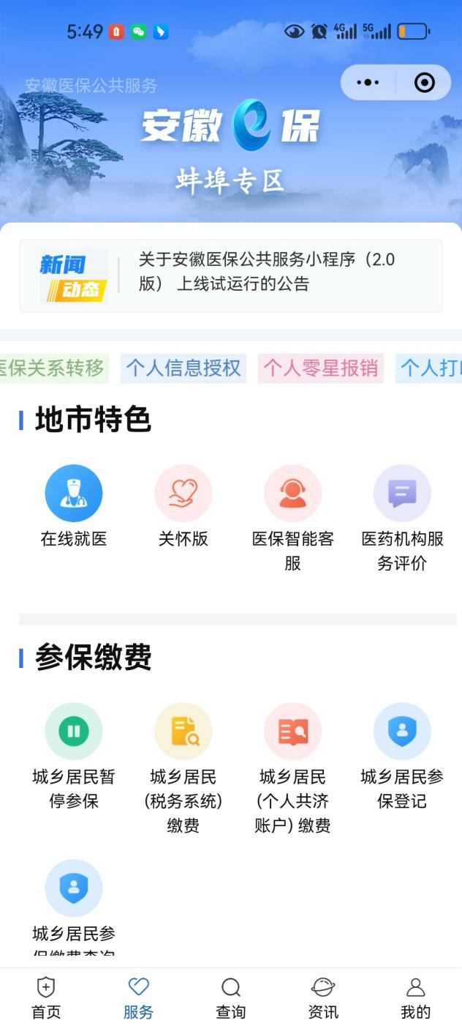

第二步：进入城乡居民暂停参保模块，核对身份信息，勾选上我同意暂停某某地市的城乡居民医保，点击暂停参保。
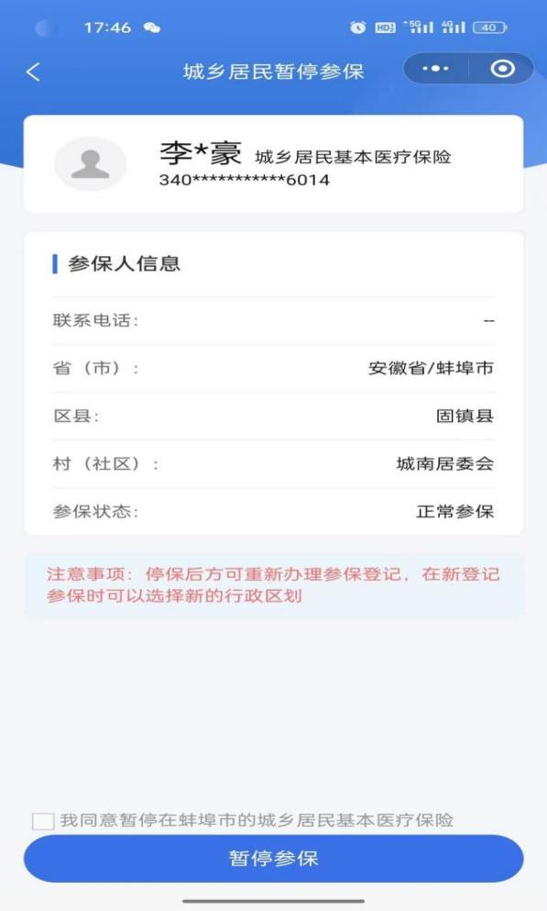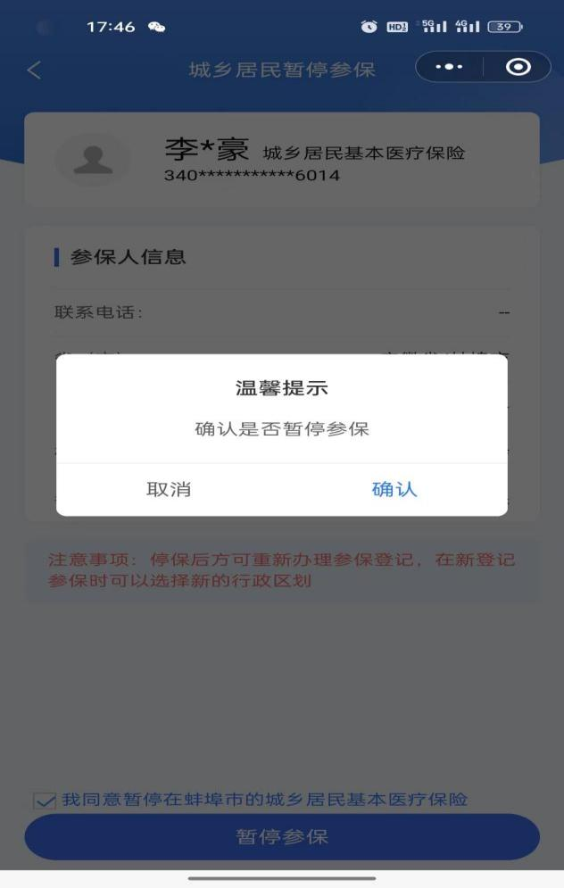
- 参保登记流程：搜索安徽医保公共服务小程序，点击滁州转跳到服务
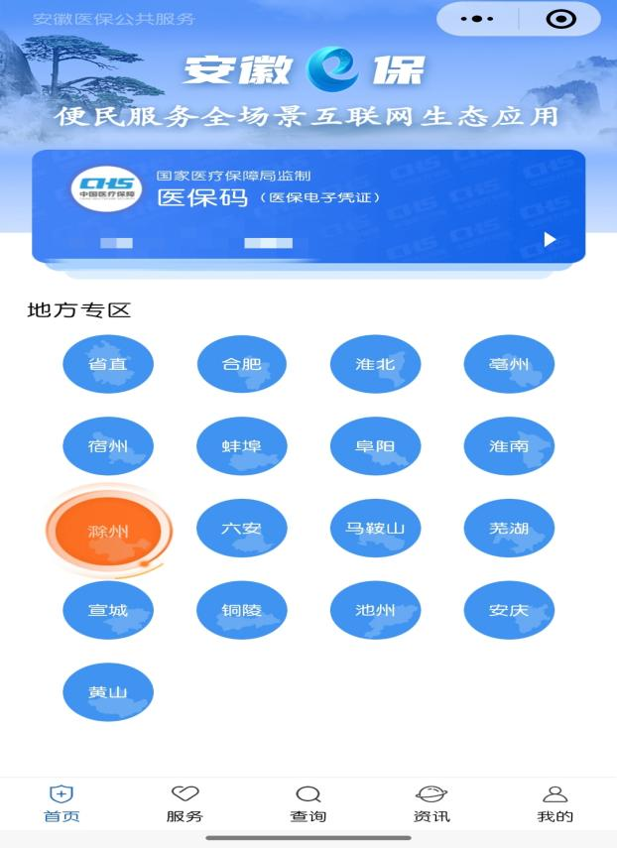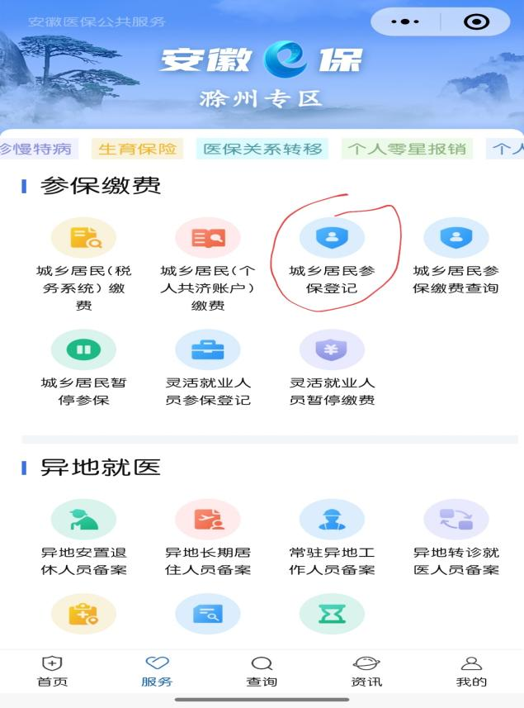
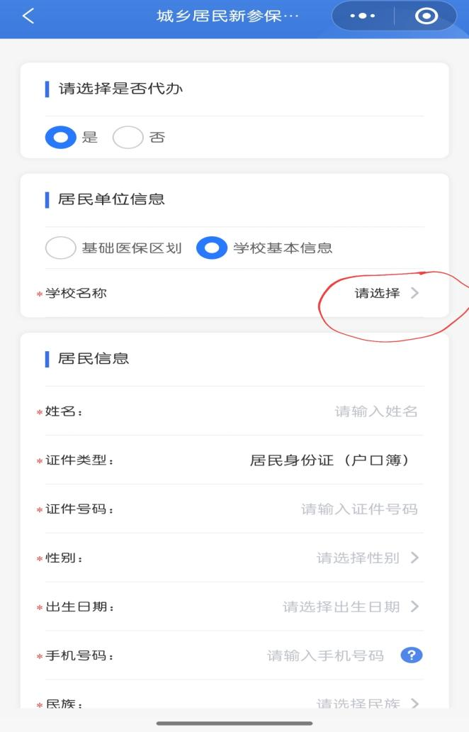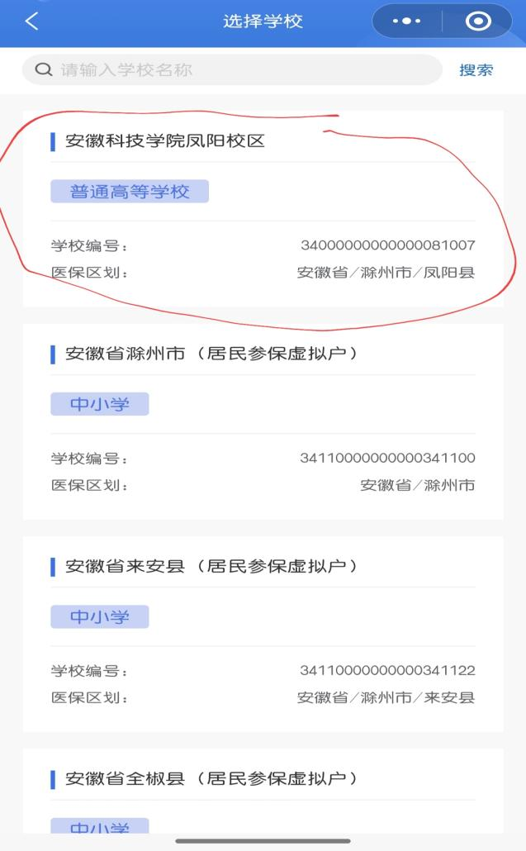

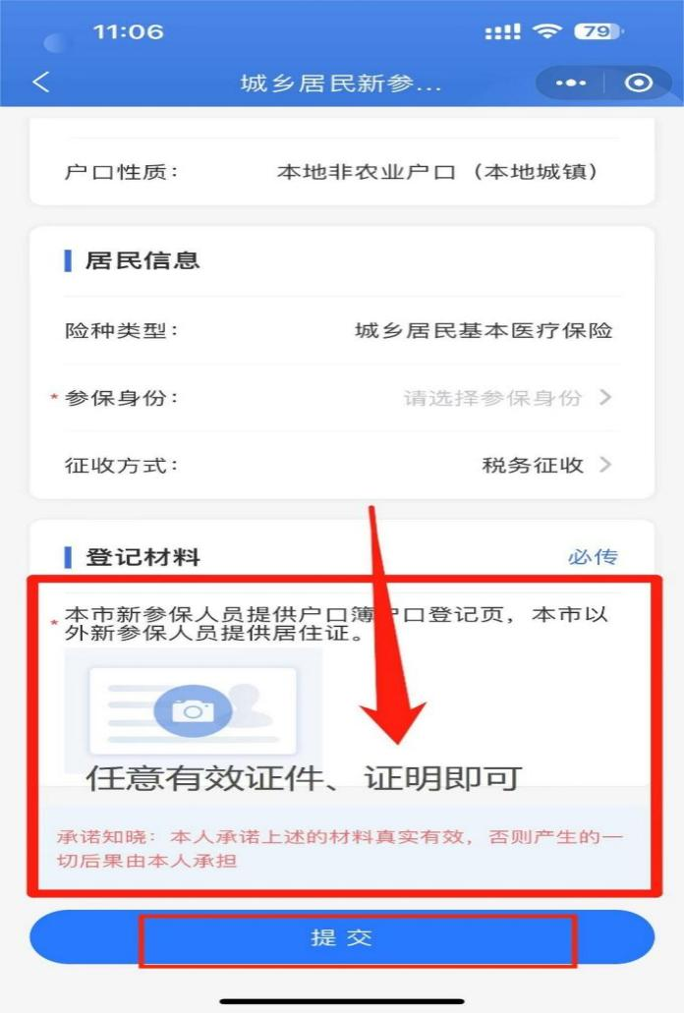
身份证即可
3.缴费流程
点城乡居民（税务系统）缴费，城乡居民(个人共济账户)缴费前提是该学生的直系亲属参加职工医保，且个人账户的余额≥400元，不满足共济账户缴费条件的请直接使用城乡居民（税务系统）缴费
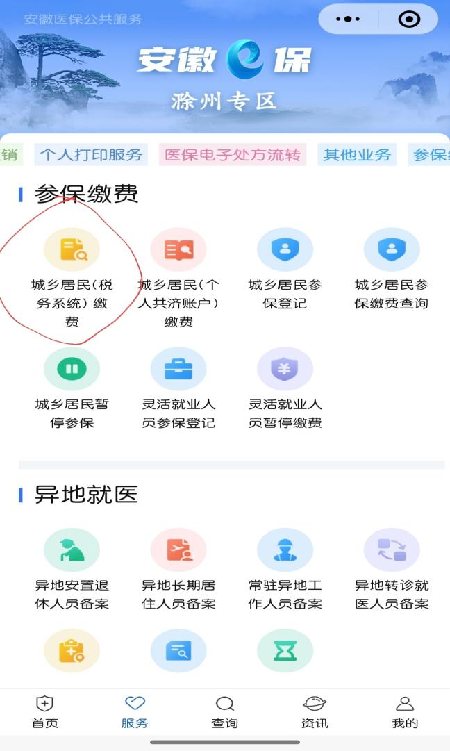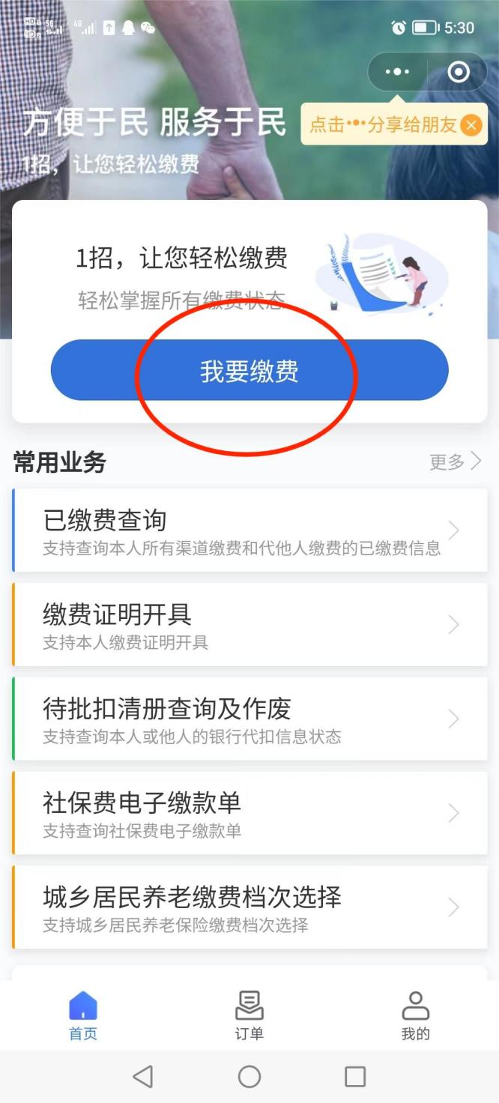

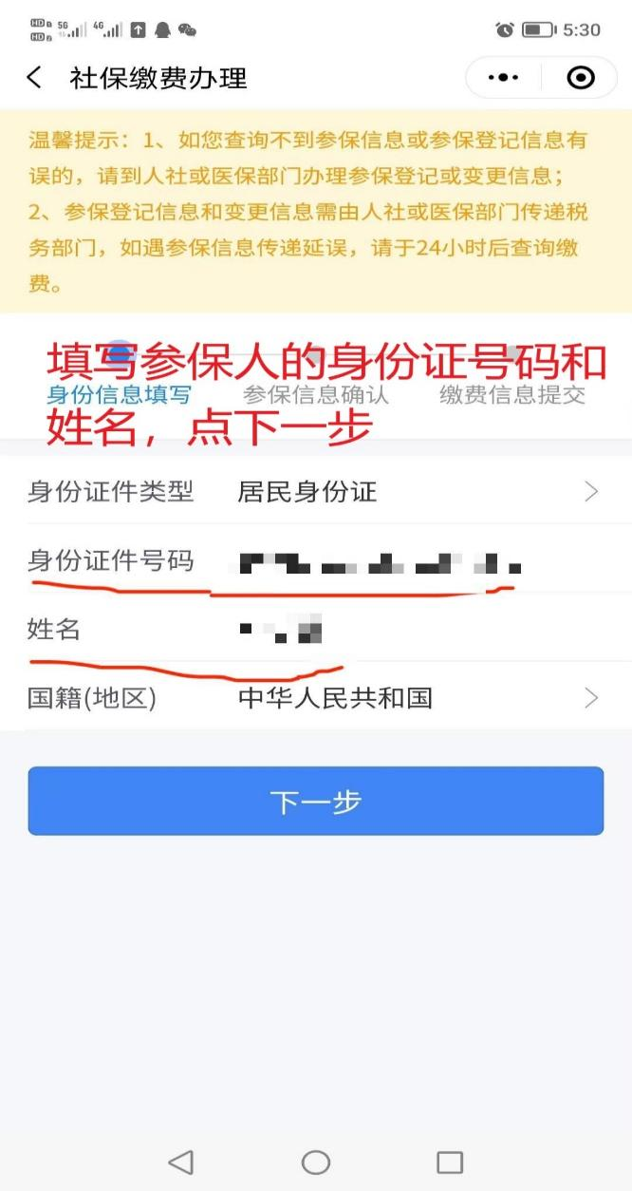

二、共济账户绑定
对在滁州市参保的职工医保个人账户可以为学生绑定个人账户共济。具体绑定流程：
微信小程序或皖事通APP搜索“安徽医保公共服务”，选择其他业务办理模块中的“个人账户共济家庭成员绑定”，进入页面后，阅读并同意《职工医保门诊共济家庭账户绑定告知书》进入绑定界面，点击“添加家庭成员”，输入使用人身份证号码、联系电话等信息，上传结婚证、居民户口簿等证明材料，点击“提交”完成绑定。

